Школьный образовательный туристский маршрут
для внесения в реестр

Название школьного образовательного туристского маршрута | Крапивинские места
Ресурсы о регионе и районе маршрута | Музей им. В.П. Крапивина находится в Литературно-краеведческий центре по адресу: г. Тюмень, ул. Первомайская, д. 14, Тел.: 8(3452) 22-75-79  В г. Тюмень можно добраться железнодорожным, авиа-, автотранспортом
Предполагаемая целевая аудитория | Экскурсии для школьников:  - 5 - 6 класс  - 7-11 класс
Сезон | Круглый год
Ключевые направления | #История #Традиции #Природа #Родной край #Наследие#Исследователи #Культура
Маршрут интегрируется в образовательные /воспитательные программы  Возможные образовательные и воспитательные эффекты | - образовательные программы основного общего образования (предметные области по ФГОС – история, литература  - дополнительные общеобразовательные программы туристско-краеведческой направленности.
Возможный уровень познавательной/образовательной нагрузки | - Досуговый  - Ознакомительный  - Просветительский  - Углубленный в рамках изучения учебного предмета  - Исследовательский
Доступность для детей с ОВЗ и детей-инвалидов | Доступность маршрута для обучающихся с ОВЗ и детей –инвалидов с нарушением слуха, речевого аппарата, ОДА
Продолжительность маршрута | 1 день
Протяженность маршрута | Пешая экскурсия, 3 км
Пункты, через которые проходит маршрут  Объекты показа | 1. Дом, где жил Крапивин, ул. Нагорная, 21  2. Сквер им. Крапивина, ул. Ленина, 32  3. Здание школы, где учился Крапивин, ул. Ленина, 41  4. Музей им. В.П. Крапивина (Литературно-краеведческий центре по адресу: г. Тюмень, ул. Первомайская, д. 14, Тел.: 8(3452) 22-75-79  5. Спасская церковь, в которой располагалась библиотека, ул. Ленина, 43
Цели и задачи маршрута, в т.ч. образовательные и воспитательные | Цели: популяризация культурного наследия, изучение объектов культурного наследия.  Задачи:  - Актуализация и расширение знаний и опыта, полученных учащимися на занятиях в рамках освоения школьных общеобразовательных программ посредством выявления, продвижения уникальных культурных особенностей  2. Создание условий для развития интеллектуальных и творческих способностей учащихся через привлечение молодежи к популяризации истории и достопримечательностей малой Родины.
Дополнительные условия

Карта маршрута | 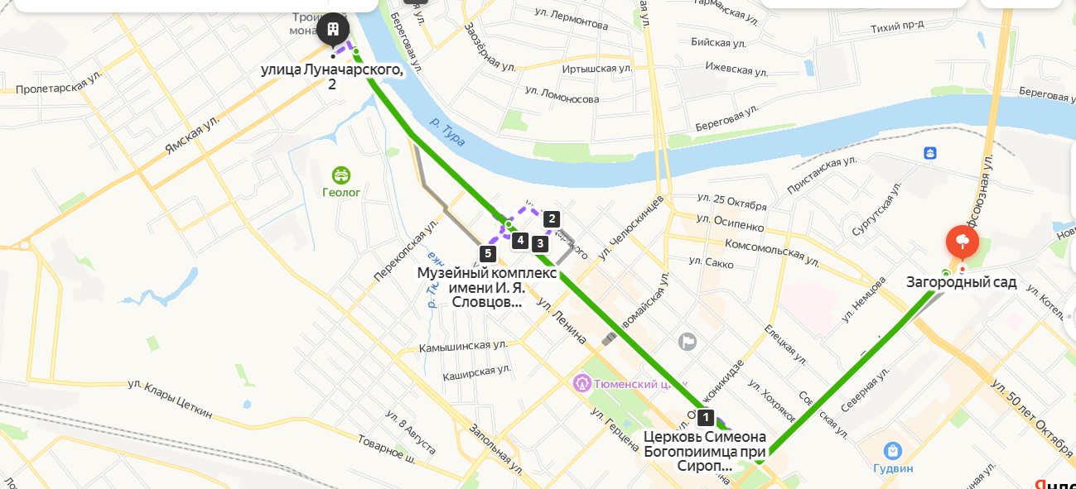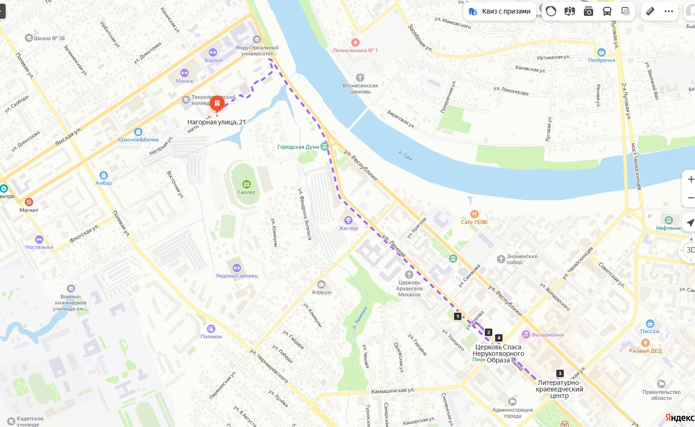
Фотоматериал | В отдельном приложении
1 день | Музей им. В.П. Крапивина находится в Литературно-краеведческий центре по адресу: г. Тюмень, ул. Первомайская, д. 14, Тел.: 8(3452) 22-75-79
Методически материалы для работы на маршруте | https://www.citylib-tyumen.ru/librariest/galleries/0/50/  https://www.citylib-tyumen.ru/librariest/find_lib/lit_krae_centr  https://vk.com/krapivin_in_tyumen  https://www.e1.ru/text/longread/2018/10/14/65498151/  https://pikabu.ru/story/porogulka_po_krapivinskim_mestam_tyumen_7711903

